4.- TEST DE FLEXIBILIDAD DE LAS EXTREMIDADES INFERIORES
(Sentados en una silla tocarse la punta del pie)

Protocolo:
El participante se sienta en el cajón de manera que la línea glútea estará alineada con el borde de la caja. Manteniendo una pierna en flexión con la planta del pie apoyada en el suelo, la otra pierna debe permanecer en máxima extensión (dentro de los límites de cada persona, pero sin llegar nunca a hiperextensión), con el talón apoyado en el suelo y el pie flexionado aproximadamente 90º.
La espalda permanecerá recta, con la cabeza en línea con el tronco.
Las manos se colocan una sobre la otra, de manera que los dedos más largos coincidan uno encima del otro, y se desplazan hacia abajo sobre la pierna extendida intentando tocar los dedos de los pies. Se recomienda utilizar una regla a modo de guia por donde las personas deslicen las manos y sirva al mismo tiempo para medir la distancia alcanzada. Ésta debe mantenerse al menos durante 2 segundos. Si la pierna estirada comienza a doblarse, pida al participante que se siente lentamente hacia atrás hasta que la rodilla esté estirada completamente antes de puntuar. El evaluador NO puede poner su mano encima de la rodilla para evitar que la doblen ni ayudar al participante (empujando la espalda) durante la ejecución del test.
Se debe recordar a los participantes que expulsen el aire al doblarse adelante; que eviten los movimientos con rebotes, rápidos o enérgicos; y que nunca se estiren hasta un punto doloroso.
Después de la demostración por el/la evaluador/a se deja un tiempo de prueba al participante y posteriormente se realiza el test dos veces, una con cada pierna.

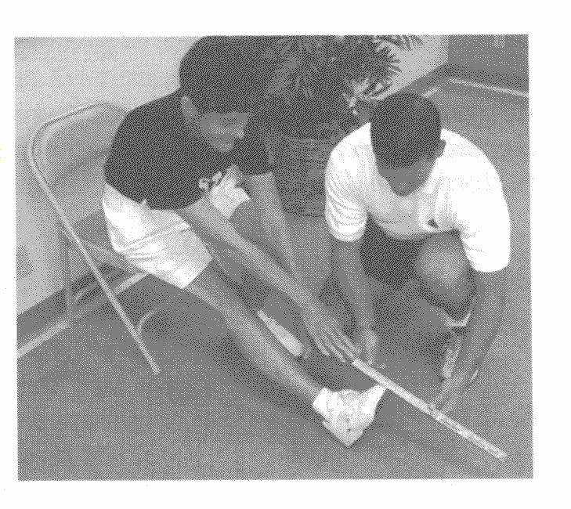
Puntuación:
Utilizando una regla de unos 40 centímetros se registra el número de cm que le faltan a la persona para tocar el dedo gordo (puntuación negativa) o los que llega más allá de dicho dedo (puntuación positiva) La mitad del dedo gordo del pie al final del zapato (preferiblemente descalzo) representa la puntuación cero. Registre ambos tests al cm más próximo y marque con un círculo la mejor puntuación. Para valorar la prueba se utiliza la mejor puntuación. Asegúrese de indicar “menos” (-) o “más” (+) en el puntaje de la ficha.

